Всероссийская акция
«Посади дерево за того парня»

с.Старая Полтавка
2015 г.

Всероссийская акция
« Посадите дерево за того парня»
(посадка березок вместе с родителями, младшими братьями и сестрами (будущими воспитанниками детского сада «Солнышко») в честь празднования 70-летия Победы.)
«Есть память, в которой не будет забвенья,
И слава, которой не будет конца…»

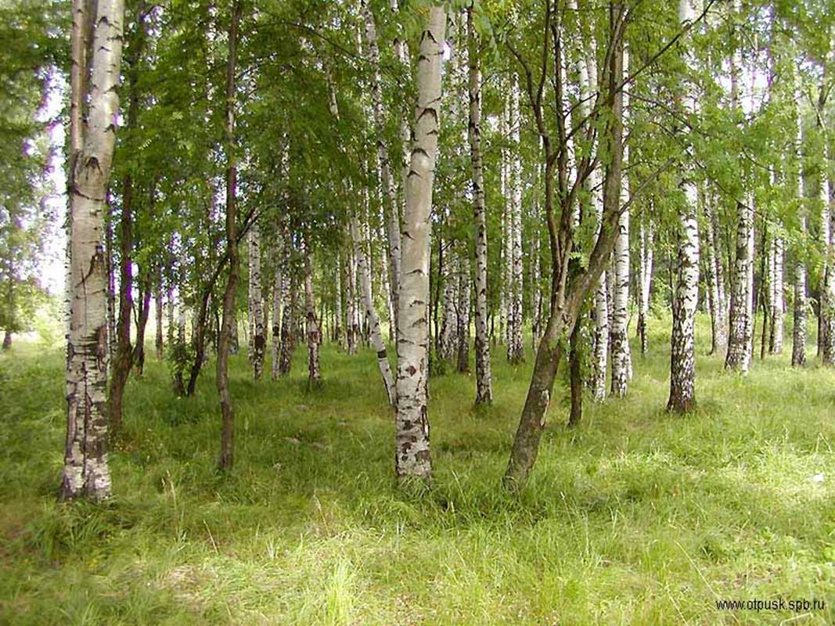

Ход мероприятия:

Воспитатель: Уважаемые родители! Редакция Федерального журнала «СЕНАТОР» и Организационный комитет Международного творческого конкурса «Вечная Память» обращаются ко всем с призывом посадить к 70-летию Победы дерево. «Посадите дерево в память о каждом из тех миллионов человек, кто своей жизнью отстоял свободу нашей Родины и наше будущее, кто остался лежать на полях сражений и никогда больше не смог вернуться домой, к своим родным и близким! Посадите дерево в память о своих дедах и прадедах, погибших на этой войне, и создайте по всей России парк памяти миллионам героев, чтобы он всегда зеленел и шелестел листвой, качал на ветру ветвями и вершинами, напоминая нам, нашим детям и внукам, о навсегда ушедших в подвиг. Пусть всегда зеленеет и шелестит листвой наша благодарная память о тех солдатах, кто не смог вернуться домой». Низкий поклон всем участникам Великой Отечественной войны, павшим и дожившим до светлого победного дня. Тем, кто шёл в бой за Родину, выстоял и одолел врага. Тем, кто на века безымянный канул в фашистском плену. Тем, кто отстоял, защитил, поборол смерть, кто вернулся домой с Победой или ушёл в бессмертие. Фонограмма песни « Журавли»
Воспитатель: Дорогие ребята и взрослые, сегодня мы собрались с вами, чтобы еще раз вспомнить о каждом павшем в Великой Отечественной войне советском солдате – защитнике Отечества. И в память о них сегодня мы посадим березки и назовем их «Аллея памяти».
Посадка деревьев под фонограмму «День Победы».

